**FORMATION DA JAVA**

OPEN CLASSROOMS – 2019

Étudiant : Éric AUBRUN

Projet 5 : Concevez la solution technique d’un système de gestion de pizzeria

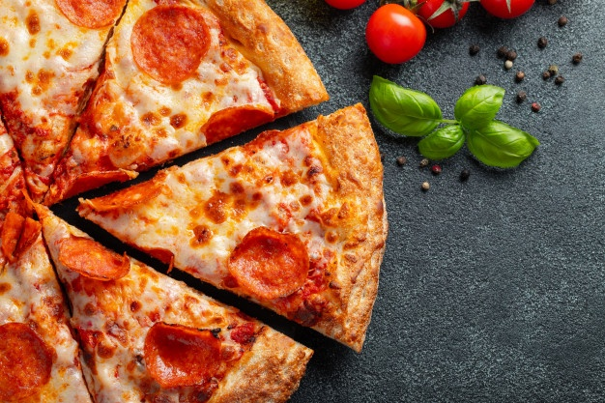

https://github.com/RicoBSJ/Projet5_OCR_Rico_2019.git

SOMMAIRE

INTRODUCTION 1

RAPPEL DE LA COMMANDE DU CLIENT 1

1. Le contexte 1

2. Les besoins du Client 1

I. MODELISER LES OBJETS DU DOMAINE FONCTIONNEL 2

1. Description 2

2. Le diagramme de classe d’OC Pizza 2

3. Identifier les classes composant le système à mettre en place ainsi que leurs interactions 2

II. LE MODELE PHYSIQUE DE DONNEES 2

1. Description 2

2. Le Modèle Physique de Données d’OC Pizza 2

3. Le descriptif des classes 2

III. DECRIRE LES DIFFERENTS COMPOSANTS DONT J’ENVISAGE LE DEPLOIEMENT 2

IV. ÉLABORATION DU SCHEMA DES BASES DE DONNEES QUE JE SOUHAITE CREER 3

# INTRODUCTION

En tant qu’analyste-programmeur, mon travail vise à définir le domaine fonctionnel et à concevoir l’architecture technique de la solution répondant aux besoins du client, c’est-à-dire :

* Modéliser les objets du domaine fonctionnel ;
* Identifier les différents éléments composant le système à mettre en place et leurs interactions ;
* Décrire le déploiement des différents composants que vous envisagez ;
* Élaborer le schéma de la ou des bases de données que vous comptez créer.

Nous conclurons ce document par les solutions fonctionnelles et techniques retenues.

# RAPPEL DE LA COMMANDE DU CLIENT

## Le contexte

« OC Pizza » est un jeune groupe de pizzeria en plein essor spécialisé dans les pizzas livrées ou à emporter. Il compte déjà 5 points de vente et prévoit d’en ouvrir au moins 3 de plus d’ici 6 mois.

## Les besoins du Client

* Être plus efficace dans la gestion des commandes, de leur réception à leur livraison en passant par leur préparation ;
* Suivre en temps réel les commandes passées, en préparation et en livraison ;
* Suivre en temps réel le stock d’ingrédients restants pour savoir quelles pizzas peuvent encore être réalisées ;
* Proposer un site Internet pour que les Clientes puissent :
  + Passer leurs commandes, en plus de la prise de commande par téléphone ou sur place ;
  + Payer en ligne leur commande s’ils le souhaitent – sinon, ils paieront directement à la livraison ;
  + Modifier ou annuler leur commande tant que celle-ci n’a pas été préparée.
* Proposer un aide-mémoire aux pizzaiolos indiquant la recette de chaque pizza.

# MODELISER LES OBJETS DU DOMAINE FONCTIONNEL

## Description

Le domaine fonctionnel est représenté par le diagramme de classe. Ce dernier vise à relier les classes entre elles, de manière à développer le Modèle Physique de Données.

## Le diagramme de classe d’OC Pizza

## Identifier les classes composant le système à mettre en place ainsi que leurs interactions

# LE MODELE PHYSIQUE DE DONNEES

## Description

## Le Modèle Physique de Données d’OC Pizza

## Le descriptif des classes

# DECRIRE LES DIFFERENTS COMPOSANTS DONT J’ENVISAGE LE DEPLOIEMENT

# ÉLABORATION DU SCHEMA DES BASES DE DONNEES QUE JE SOUHAITE CREER